Lexikologie als Wissenschaft, Gegendstand der Lexikologie, Hilfs- und Teildisziplinen der Lexikologie

Die Lexikologie ist die sprachwissenschaftliche Disziplin, die den Wortschatz einer Sprache – hier speziell der deutschen Sprache - und seine Entwicklung betrachtet. Als „Wortkunde“ (Schirmer 1960) oder „Sprachkunde“ (Schmidt 1959) wird die Lexikologie in der deutschen Sprachwissenschaft um 1960eine eigenständige Universitätsdisziplin. Das Wort stammt aus dem griechischen lexikos – sich auf das Wort beziehend und logos – die Lehre.

Die wissenschaftliche Beschäftigung mit dem Wort steht in egem Zusammenhang mit Überlegungen von dem menschlichen Denken. Die Beziehung zwischen Sprache und Denken wird schon von den Philosophen des Altertums reflektiert. So steht die Wissenschaftsdisziplin „Lexikologie“ im Schnittpunkt mehrerer Wissenschaften. Neben der Philosophie und der Logik sind es Nachbarwissenschaften wie Psychologie, Kommunikationswissenschaft und Literaturwissenschaft sowie Psycholingvistik oder Textlinguistik, die den Wortschatz untersuchen.

Weil das Wort unterschiedliche Funktionen hat, entstanden viele Teildisziplinen der Lexikologie. Als Beziehungseinheit in der Lexikologie gilt das Lexem. Es umfasst neben dem Wort alle Elemente der Lexik, die als Bezeichnungs- und Bedeutungseinheiten in festen strukturellen Beziehungen stehen. Zu ihned gehören Wortpaare wie fix und ferteig, Funktionsverbgefüge wie in Beziehung stehen, Nominalverbbildungen wie bessere Hälfte. Lexeme sind alsoalle benennenden Einheiten (Wort, Wortgruppe), die eine relativ geschlossene Bedeutung tragen. Sie sind Einheiten von Formativ (Lautkörper) und Bedeutung. Als Teildisziplinen erscheinen: Semasiologie, Onomasiologie, Lexikographie, Wortbildungslehre, Phraseologie, Etymologie und Onomastik.

Semasiologie

Oder Wortbedeutungslehre ist die Wissenschaft von den Bedeutungen der Wörter einer Sprache. Sie untersucht die Beziehungender Wörter untereinander sowie ihre Entwicklung und Veränderung. Sie fragt nach der Bedeutung in einem bestimmten Kontext oder in einer bestimmten Situation.

Onomasiologie

Von dem griechischen Wort onoma – Name ist der Name der Teildisziplin „Bezeichnungslehre“ abgeleitet. In der Semasiologie fragt man nach der Bedeutung eines Wortes und in der Onomasiologie fragt man, wie wird eine bestimmte Erscheinung bezeichnet? Dadurch kann der Wortschatz in Sachgruppen, thematischen Reihen oder Feldern erfasst und in Wörterbüchern fixiert werden.

Etymologie

Aus dem griechischen etymon – wahr, Etymon – Urform des Wortes leitet sich die Wissenschaft von der Herkunft der Herkunft der Wörter ab. Sowohl Form als auch Bedeutung des Wortes und die Verwandschaft mit Andersen Wörtern wird erforscht. Die Herkunft der Wörter wird in etymologischen Wörterbüchern lexikographisch dargestellt.

Lexikographie

Sie beschäftigt sich mit theoretischen und praktischen Problemen der Erarbeitung von Wörterbüchern. Sie benutzt die Ergebnisse lexikologischer Untersuchungen. Die Frage nach Organisations- und Funktionsprinzipien des Lexikons beeinflusst nicht nur die praktische Lexikographie sondern auch theoretische Forschungen zum Lexikon.

Wortbildungslehre

Sie untersucht die Bildung neuer Wörter, die Regeln, nach denen sie gebildet werden können und beschreibt bestimmte Muster und Modelle. Die Wortbildungslehre steht zwischen der Syntax, der Morphologie und auch der Lexikologie.

Phraseologie

Ist das jüngste Teilgebiet der Lexikologie. Die Beschreibung von Phraseologismen ist die Beschreibung von festen Wortverbindungen. Phraseologismem sind mit Syntax verbunden (das fünfte Rad am Wagen).

Onomastik

Oder Namenkunde beschäftigt sich mit der Erforschung von Personennamen, Orts- und Ländernamen. Besonders ihre Bildung, Entstehung und räumliche Verbreitung werden untersucht.

Lexikologie und Phonologie

Die Phonologie befasst sich mit dem Phonem, dem kleinstem Element der Sprache. Der Bedeutungsdifferenzierende Wert einzelner Laute und damit die Verbindung zur Lexikologie wird an vielen Beispielen deutlich (Kopf – Topf, Baum – Raum).

Lexikologie und Gramatik

Die enge Verbindung der Lexikologie mit der Morphologie und Syntax ist deutlich, denn Wörter treten überwiegend in Kontexten auf und sind grammatisch gekennzeichnet. Konjugationsformen, Flexionsformen werden mit Hilfe von Morphemen gebildet. Man unterscheidet grammatische Morpheme (Flexionsmorpheme) und Wortbildungsmorpheme.

Lexikologie und Stylistik

Um einen richtigen Ausdruck zu verwenden ist es wichtig, genaue Bedeutungsunterschiede beschreiben zu können. Das Gebiet der Synonymie beschäftigt sowohl Stylistik als auch Lexikologie.

2. Lexikologie

Lexikologie ist der Teil der Sprachwissenschaft, der sich mit dem Wortschatz beschäftigt. Sie untersucht die Strukturen innerhalb des Wortschatzes und die regelmäßigen Beziehungen zwischen den lexikalischen Einheiten.

2.1 Einteilung des Wortschatzes

Der Wortschatz einer Sprache stellt keine unstrukturierte Menge von lexikalischen Einheiten dar. Vielmehr können zwischen den Elementen des Wortschatzes Beziehungen verschiedenster Art festgestellt werden. Nach der Art dieser Beziehung kann man den Wortschatz nach folgenden Kriterien einteilen:

- formale Einteilung:
- nach grammatischen Kriterien: Wortarten:
  - nach derivativen Kriterien: Wortfamilien, abgeleitete / nicht abgeleitete Wörter

- stilistische Einteilung:

  - nach stilistischen Kriterien: stilistisch unmarkierter (neutraler) / stilistisch

markierter Wortschatz
  - nach der Art und Weise der Verwendung von Wörtern: regionale, soziale oder
funktionale Kriterien: Regiolekte, Soziolekte, Funktiolekte

- semantische Einteilung:
  - nach inhaltlichen Kriterien: Verhältnis der Bedeutungen zueinander: Homonyme und Polyseme; Synonyme und Antonyme; Hyperonyme und Hyponyme

Einteilung des Wortschatzes

 | Formale Einteilung |  |  |  | Stilistische Einteilung |  |  |  | Semantische Einteilung
 | nach morphologischen Kriterien: |  |  |  | nach Art der Verwendung: |  |  |  | nach inhaltlichen Kriterien:
 | grammatisch: in Wortarten: |  |  |  | stilistische neutral / markiert |  |  |  | Beziehung der Wortbedeutungen:
 | • | flektierbar - nicht flektierbar |  |  | Zugehörigkeit zu Subvarietäten: |  |  |  | • | Homonymie / Polysemie
 | • | nach Flexionsklassen |  |  | • | Regionalismen |  |  | • | Synonymie / Antonymie
 | lexikalisch: in Wortfamilien: |  |  |  | • | Jargonismen / Argotismen |  |  | • | Hyperonomie / Hyponymie
 | • | abgeleitet / unabgeleitet |  |  | • | Termini
 | • | präfigiert / suffigiert |  |  | • | Archaismen / Neologismen

Im Folgenden beschäftigen wir uns in erster Linie mit den semantischen Beziehungen zwischen lexikalischen Einheiten.

2.2 Inhaltliche Beziehungen zwischen Lexemen

Die Inhaltliche Beziehung zwischen Lexemen untersucht die Beziehung zwischen sprachlichem Ausdruck und sprachlichem Inhalt.

2.2.1 Homonymie oder Polysemie

Bei Homonymie und Polysemie tritt dasselbe Verhältnis von Ausdruck und Inhalt zutage. Einem sprachlichen Ausdruck sind mehrere sprachliche Inhalte zugeordnet. Der Unterschied besteht im Verhältnis der beiden Inhalte zueinander. Im Falle der Polysemie sind beide Inhalte gedanklich miteinander verknüpft. Im Falle der Homonymie besteht zwischen den beiden Inhalten keine gedankliche Verbindung (mehr).

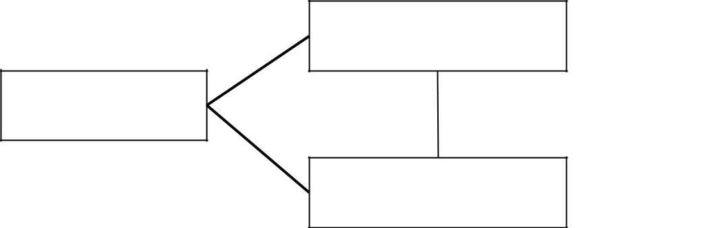
Polysemie: ein Ausdruck - mehrere Inhalte
Inhalt 1
Ausdruck | gedankliche Verbindung

Inhalt 2

Polysemie:

Zwischen beiden sprachlichen Bedeutungen besteht ein gedanklicher Zusammenhang. Polysemie ist das Ergebnis einer Bedeutungsübertragung. Diese Übertragung ist synchron noch erkennbar. Für die Bedeutungsübertragung existieren verschiedene Möglichkeiten:

- Metaphorische Übertragung: beruht auf der äußeren (optischen, akustischen, o.ä.) Ähnlichkeit der beiden außersprachlichen Referenten. Beide weisen eine gemeinsame Eigenschaft (Form, Farbe, Größe, etc.)

Beispiele für metaphorische Übertragung:
russ. конь¹: Lebewesen / конь²: Schachfigur
dt.: Birne¹: Obstsorte / Birne²: umgspr. f. Kopf

- Metonymische Übertragung: beruht auf einem gedanklichen Zusammanhang

zwischen beiden Bedeutungen: diese kann räumliche oder zeitliche Nähe aber auch eine kausale oder materielle Verbindung zwischen den beiden Referenten sein.
Beispiele für metonymische Übertragungen:
Handlung – Ort der Handlung:
dt.: Bad¹: Prozedur, Handlung (ein Bad nehmen) / Bad²: Ort, an dem Bad¹ stattfindet.
ähnlich: Gang, Reparatur (das Auto ist in der Reparatur) Tätigkeit – Produkt der Tätigkeit:
tsch. psaní¹:Tätigkeit „Schreiben“ / psaní²: Produkt des Schreibens (Schriftstück) Material – Erzeugnis aus Material:

Leder¹: Material / Leder²: Ding, das aus dem Material besteht (Fußball)

Glas ¹: Material / Glas²: Gefäß, das aus Glas¹ besteht / Glas³: Inhalt von Glas² (ein Glas Wein).

Beim Übersetzen in Fremsprachen ist Polysemie u.U. problematisch, da Polysemien einer Sprache in anderen Sprachen oft differenziert sind: so ist etwa nur die Polysemie von Glas² und Glas ³ auch im Russischen (стакан вина ) und im Tschechischen (sklenice vína) existent, während die Polysemie von Glas¹ und Glas² in beiden Sprachen differenziert ist (скло - стакан; sklo - sklenice).
Weitere Möglichkeiten von polysemen Bedeutungen:

- Synekdoche: Teil-Ganzes-Beziehung

- Bedeutungserweiterung / Bedeutungsverengung: besteht in der Veränderung des Umfangs der Bedeutung, d.h. der Anzahl der möglichen Referenten.
- Bedeutungsverschlechterung / Bedeutungsverbesserung: besteht in der Veränderung des konnotativen Gehalts der Bedeutung. Diese kann negative aber auch positive Wendungen erfahren. Eine starke Bedeutungsverschlechterung kann bis hin zur Tabuisierung führen

- Apellativisierung / Deapellativisierungy: besteht im Wechsel von Eigennamen und Gattungsnamen.

Homonymie:

Homonyme sind sprachliche Ausdrücke, denen zwei oder mehrere Inhalte zugeordnet sind, ohne dass eine gedankliche Verbindung zwischen diesen besteht.
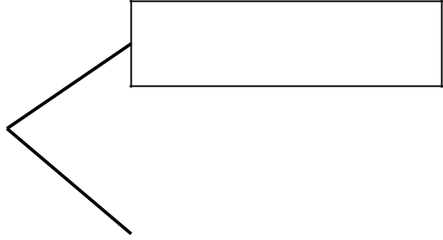
Homonymie: ein Ausdruck - mehrere Inhalte
Inhalt 1

Ausdruck
keine
Verbindung
Inhalt 2

Homonymie kann auf 2 Arten zustande kommen:

- aus einer ursprünglichen Polysemie, deren gedankliche Verbindung verloren gegangen ist.

Bsp.: russ.: стирать¹ „reiben“ / стирать² „waschen“ tsch.: prát ¹ „schlagen“ / prát² „waschen“

dt. etwa: Schloss, Bank, u.ä.

- durch Entlehnung: Fremdsprachliches und eigensprachliches Wort fallen lautlich zusammen:

tsch.: čelo¹ (eigensprachliches Wort) „Stirn“ / čelo² (Fremdwort) „Cello“

2.2.2 Synonymie und Antonymie

Synonymie

Bei Synonymie tritt das umgekehrte Verhältnis von Ausdruck und Inhalt auf. Einer sprachlichen Bedeutung sind mehrere sprachliche Ausdrücke zugeordnet. Das Verhältnis der beiden sprachlichen Ausdrücken zueinander kann unterschiedlich sein.

Synonymie: mehrere Ausdrücke - ein Inhalt
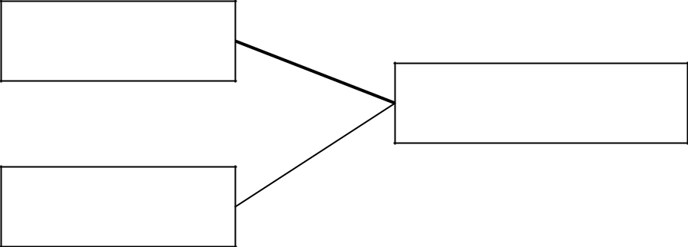
Ausdruck 1

Inhalt

Ausdruck 2

Im Fall von totale Synonymie besteht zwischen beiden Ausdrücken keinerlei Unterschied in der Verwendung oder im stilistischen Wert.

dt. jetzt – nun
tsch. tady – zde
Totale Synoymie ist jedoch selten. Meist werden Synonyme stilistisch differenziert: beide Ausdrücke stehen zwar für denselben lexikalischen Inhalt (sind semantisch gleich), gehören aber unterschiedlichen Stilebenen an:
Bsp.: dt. Kopf (neutrale Stilebene) – Birne (umgangssprachlich tsch. plákat – brečet
russ. отец – папа
Meist ist ein Glied stilistisch neutral, das zweite Glied stilistisch markiert, d.h. es gehört einer bestimmten stilistischen Schicht an (umgangssprachlich, familiär, emotional, buchsprachlich, fachsprachlich,…)
Möglich ist auch der Fall der Teilsynonymie: ein polysemes Wort fällt nur in einer seiner Teilbedeutungen mit einem anderen sprachlichen Ausdruck zusammen. Bsp: dt. Hier und da: nur in räumlicher Bedeutung synonym nicht in zeitlicher. Daneben existiert der Fall, dass die usuellen Differenzierung von Synonymen. Von zwei synonymen Wörtern kann nur eines in einer bestimmten sprachlichen Umgebung auftreten:

Bsp.: Bedeutung „Weg“: russ.: путь / дорога
Аber nur: железная дорога
Nicht: * железный путь

Antonmymie

Als Antonyme bezeichnet man zwei sprachliche Ausdrücke, deren Bedeutungen in gegensätzlichem Verhältnis zueinander bestehen.
Man unterscheidet mehrere Arten von Antonymie:
polare Antonymie: die beiden Glieder der Antonymie stellen zwei Extrempunkte (Pole) auf einer Achse (einem Kontinuum) dar, auf dem beliebig viele Zwischenstufen denkbar sind: hoch - tief, teuer -billg, reich - arm
exklusive Antonymie: die beiden Glieder der Antonymie stehen im Verhältnis des
gegenseitigen Ausschlusses: nützlich - nutzlos, frei - besetzt
komplementäre Antonymie: die beiden Glieder stehen im Verhältnis der
gegenseitigen Ergänzung: Bruder - Schwester; Start - Ziel;

Hyponymie – Hyperonymie

Verhältnis: Unterbegriff – Oberbegriff
= logisches Verhältnis der Inklusion: ein Ausdruck schließt den anderen mit ein

Bsp.: Pferd – Schimmel: Jeder Schimmel ist ein Pferd, aber nicht umgekehrt.

Die Bedeutung von "Schimmel" schließt die Bedeutung von „Pferd“ logisch mit ein.

Extension vs. Intension von Bedeutungen:

Unter Extension versteht man die Menge der unter dem Begriff zu fassenden Gegenstände. Die Extension des Begriffs "Pferd" ist also größer als die des Begriffs "Schimmel", da die Menge der Pferde ist größer als die Menge der Schimmel. Unter Intension versteht man die Menge der Information (Bedeutungseinheiten / Seme), die ein Begriff enthält. Die Intension des Begriffs "Schimmel" ist größer als die des Begriffs „Pferd“ , da es die zusätzliche Information über die Farbe enthält, die bei "Pferd" nicht enthalten ist.

Dieses Verhältnis hat auch Konsequenzen auf der Ebene des Textes: in einem Text kann man das Wort "Schimmel" durch das Wort "Pferd" ersetzen, nicht aber umgekehrt. Daraus folgt, dass “Pferd“ ein Synonym für „Schimmel“ ist, aber „Schimmel“ kein Synonym für „Pferd“.
Hypnoyme können hierarchisch angeordnet werden: Die Oberbegriffe haben die
höchste Extension, aber nur eine geringe Intension: sie sind „allumfassend“ aber „vage“. Je tiefer man in der Hierarchie der Bedeutungen hinabsteigt, desto geringer wird die Extension, und umso größer die Intension: die Begriffe werden spezieller oder genauer.

Semanalyse:

Eine Analyse der Bedeutungen listet die einzelnen Bedeutungsbestandteile eines sprachlichen Begriffs auf. Die kleinsten Bedeutungsbestandteile nennt man Seme. Eine vollständige Aufzählung der Seme eines Begriffs nennt man Semanalyse. Die Tabelle zeigt eine vergleichende Semananalyse verschiedener Begriffe in tabellarischer Form: dabei bedeutet + Vorhandensein des Merkmals, – Abwesenheit des Merkmals, 0 Irrelevanz (Nichtanwendbarkeit des Merkmals).

Seme | konkret | individuell | Lebewese | tierisch | Pferd | Farbe weiß | erwachsen | weiblich
Größe | – | 0 | 0 | 0 | 0 | 0 | 0 | 0
Stein | – | + | – | 0 | 0 | 0 | 0 | 0
Herde | + | – | + | + | 0 | 0 | 0 | 0
Tier | + | + | + | + | 0 | 0 | 0 | 0
Kuh | + | + | + | + | – | 0 | 0 | 0
Pferd | + | + | + | + | + | 0 | 0 | 0
Schimmel | + | + | + | + | + | + | 0 | 0
Fohlen | + | + | + | + | + | 0 | – | 0
Hengst | + | + | + | + | + | 0 | + | –
Stute | + | + | + | + | + | 0 | + | +

